TYPICAL

ТРЕХИГОЛЬНАЯ ШВЕЙНАЯ МАШИНА
ЦЕПНОГО СТЕЖКА

ДЛЯ СРЕДНИХ И ТЯЖЕЛЫХ МАТЕРИАЛОВ

GK31030

ИНСТРУКЦИЯ ПО ЭКСПЛУАТАЦИИ
- Основные технические ХАРАКТЕРИСТИКИ и назначение
Тип иглы | Длина стежка, мм | Игла | Нить | Расстояние между иглами | Высота подъема лапки, мм | Ход иглодержа-теля, мм | Скорость, (s.p.m.)
70-90 | 1,8 – 3,3 | 3 | 5 | 4.8;5.6;6.6;6.4 | 6 | 31 | 4000

Модель | Назначение
31030 | Плоскошовный стежок на хлопковом джерси и других подобных тканях
- подготовка к работе
- Испытание
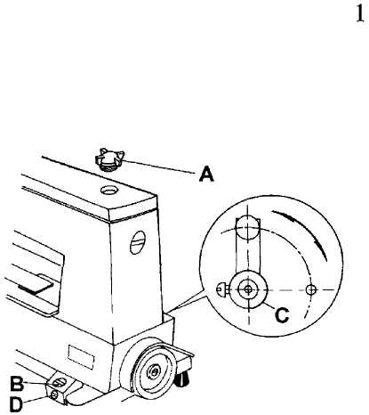
При выходе с завода каждая машина подвергается строгому контролю и тестированию, в результате тряски во время длительной транспортировки некоторые части машины могут открутиться или деформироваться. После чистки машины необходимо провести комплексное испытание. Повернуть маховое колесо, чтобы посмотреть, не затруднено ли движение, не соприкасаются ли детали, нет ли сопротивления или необычных шумов. Если таковые обнаружатся, прежде чем приступить к работе на машине, необходимо ее отрегулировать.
- Смазка
Используемая смазка: используйте для смазки специальное масло для швейных машин 18#. Подача масла: так как при поставке масло из машины полностью сливается, прежде чем приступить к работе, необходимо залить в машину масло. Для заливки масла сначала отвинтить контрольное окошко (А) специальным гаечным ключом. Использовать только машинное масло Т18#. В процессе работы наблюдайте за индикатором уровня масла (В). Уровень масла не должен выходить за красную линию. (см. рис. 1). Замена масла: чтобы сохранять машину в рабочем состоянии длительное время, необходимо полностью менять масло после первых 200 часов работы, а затем 2 –3 раза в год. Снять сливной винт (D) и слить масло (рис. 1).
3. Когда голова машины для проверки отсоединяется от картера, установить фильтр, расположенный внутри плеча, таким образом, чтобы голова машины оказалась на плоской платформе: прежде чем приступить к испытанию, повернуть рычаг вниз, пока он не примет горизонтальное положение. После проверки вернуть фильтр в исходное положение и повернуть рычаг в вертикальное положение, что обеспечить нормальную подачу масла (см. рис. 1).

- скорость обкатки и стачивания
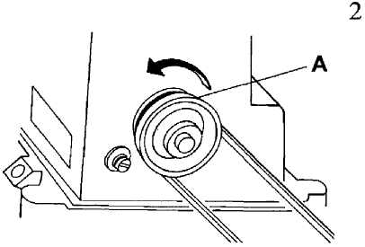
- Обкатка
Запустить машину на холостом ходу на небольшой скорости. Если машина работает нормально, увеличить скорость до 3000 s.p.m. и продолжать работу в таком режиме еще в течение нескольких минут, пока сохраняется нормальный уровень звука.
- Шитье
Встроенная система автоматической смазки позволяет машине выполнять швейные операции на высокой скорости, однако для того, чтобы продлить срок службы, первоначальная скорость работы новой машины не должна превышать 3000 s.p.m. Проверьте, чтобы шкив машины (А) вращался в направлении, указанном стрелкой на рис. 2.
Если мотор вращается в обратном направлении, для обеспечения правильного направления отключить напряжение, повернуть штекер в электрической розетке на 180 градусов и вставить его снова в соответствующее гнездо.
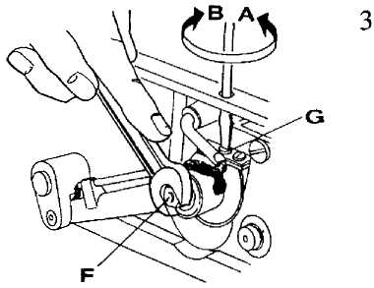
- регулировка длины стежка
- Ослабить гайку (F) (левозаходный винт).
- Ослабить винт (G). Повернуть винт в направлении «А» для выполнения более длинных стежков или в направлении «В» для выполнения более коротких стежков.
- Когда установлена необходимая длина стежка, затянуть винт (F) (рис. 3).

- регулировка дифференциального двигателя ткани
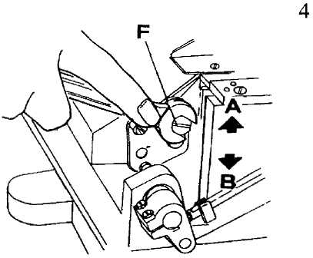
Машина GK31030 оснащена дифференциальным двигателем ткани, позволяющего выполнять швейные операции без деформации ткани и присадки изделий из шерстяных, тяжелых или эластичных тканей.
- Ослабить винт (F) и повернуть его в направлении «А» для установки большей дифференциальной подачи ткани или в направлении «В» для меньшей дифференциальной подачи.
- Когда установлена необходимая дифференциальная подача ткани, затянуть винт (F). (См. Рис. 4).
- установка и регулировка петлителя
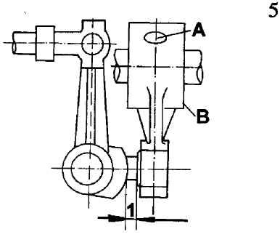
Синхронизация иглы путем смещения петлителя вправо/влево: когда иглодержатель поднимается, петлитель должен двигаться влево относительно своего правого носика; когда петлитель начинает двигаться влево, игла должна подниматься вверх, т.е. когда игла находится в крайнем верхнем положении, петлитель находится в крайнем левом положении. Если этого не происходит, ослабить два винта (А) эксцентрикового кулачка и повернуть маховое колесо так, чтобы эксцентриковый кулачок не двигался. (Рис. 5).

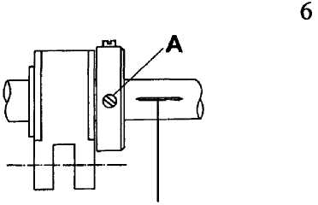  Ориентир для сборки | Расположить на одной линии вал и центральную ось винта (А), для того чтобы установить соответствующее расстояние. Иначе изменится рабочий путь.
Относительное положение иглы и петлителя. Для того чтобы обеспечить расстояние 0 – 0,05 мм (рис. 7) между носиком петлителя и канавкой иглы в момент, когда петлитель перемещается справа налево, ослабить винт (F) на рис. 22. | 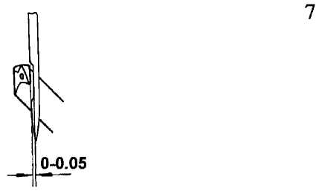  Зазор между иглой и петлителем
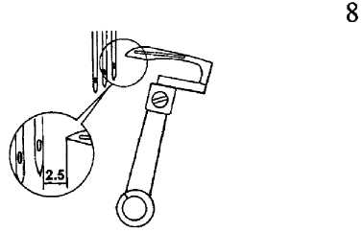  Петлитель в крайнем правом положении | Ослабить винт (G) (рис. 22, часть 12), чтобы установить расстояние 2, 5 мм между петлителем и правой иглой, когда игла находится в крайнем нижнем положении (рис. 8). Если расстояние установлено, затянуть винт (G).
- ОРИЕНТИРЫ для сборки
Высоту подъема правой иглы можно отрегулировать (после того, как снята крышка плеча машины). Ослабить гайку (А) и переместить соединительное звено (В) вниз, для того чтобы увеличить высоту, или переместить соединительное звено (В) вверх, для того чтобы уменьшить его (регулировка в пределах 13 мм).  При заменен иглы следите за тем, в каком положении вставляется новая игла: фаска должна быть направлена вправо вниз, как показано на рис. 10. | 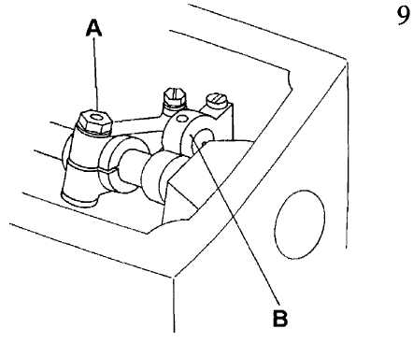
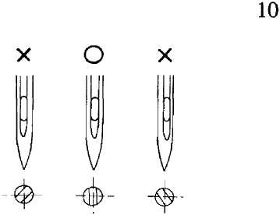 | Игловодитель в крайнем верхнем положении (рис. 11).
 | 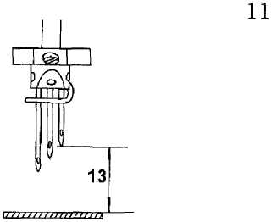
- регулировка механизма прерывистого нитепритягателя
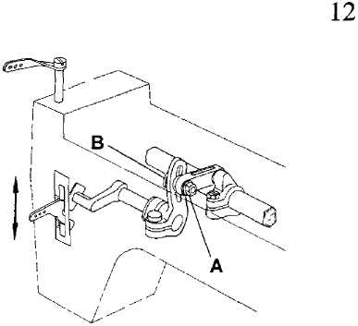
На этой машине регулируется ход нитепритягателя, что позволяет выполнять более или менее эластичные строчки, увеличивая или уменьшая размер петли игольной нити. Ход нитепритягателя (после снятия крышки плеча машины) регулируется путем ослабления гайки (А) и перемещения штифта (В) вниз, для того чтобы увеличить ход, и – вверх, для того чтобы уменьшить ход. Ход нити необходимо уменьшить, если ход увеличивается.

Для обычных нитей: если ушко для нити игловодителя (А) находится в крайнем нижнем положении, положение защиты нити (В) показано на рис. 13. Если используются эластичные нити, переместить защиту нити (В) вверх, чтобы выиграть в формировании петли.  При регулировке количества притягиваемой нити переместить рейку в ушком: поднять рейку с ушком (С), для того чтобы избыток нити, или опустить ее, для того чтобы уменьшить количество притягиваемой нити (рис. 14). | 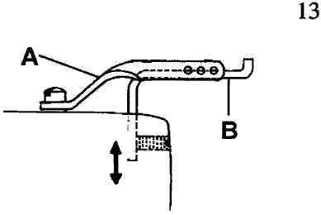
 | 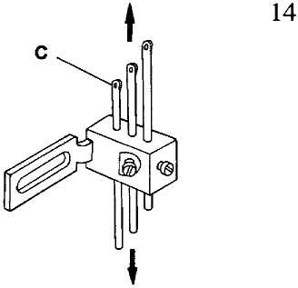
- Регулировка кулачка, притягивающего нить петлителя
Два диска кулачка нитепритягателя (А) должны быть центрированы с верхним нитенаправителем (В) и нижним нитенаправителем (D) (рис. 15). Для регулировки ослабить винт (С) втулки кулачка. Пододвинуть кулачок в соответствующее положение, когда петлитель начинает свой ход вправо, его нить должна натягиваться.
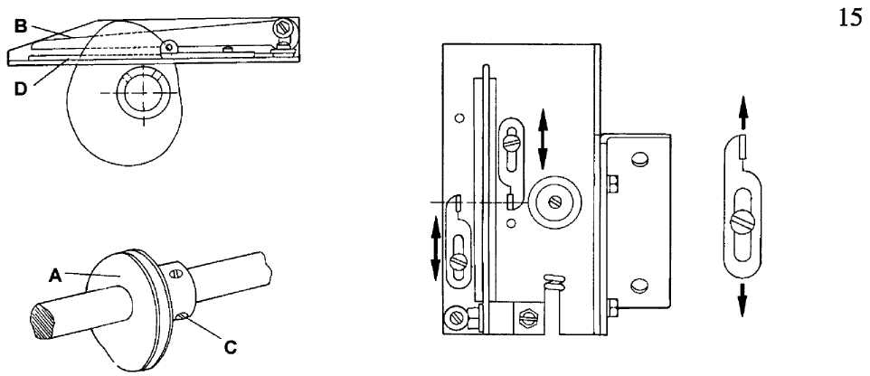

Больше

Меньше

- установка верхнего нитеукладчика
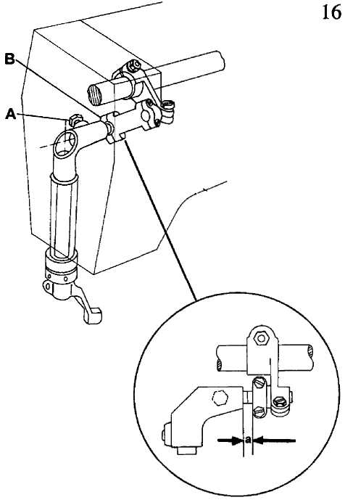
(Расстояние 21 на рис. 17) При уменьшении расстояния «а», показанного на рис. 16, увеличивается ход верхнего укладчика; при увеличении расстояния «а» он сокращается. Для того чтобы изменить расстояние «а», ослабить винт (А) и подвиньте тупой конец шатуна (В) (рис. 16) (для этой машины а = 7).
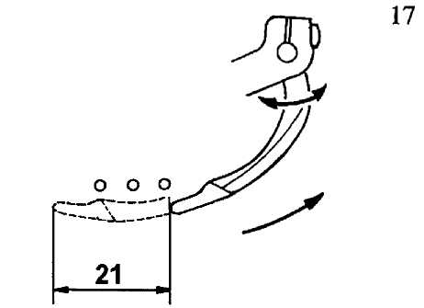
(Расстояние 8.3) Для того, чтобы отрегулировать расстояние 8.3 между верхним укладчиком и игольной пластиной, равное 0,5; необходимо ослабить винт (А) (рис. 20).

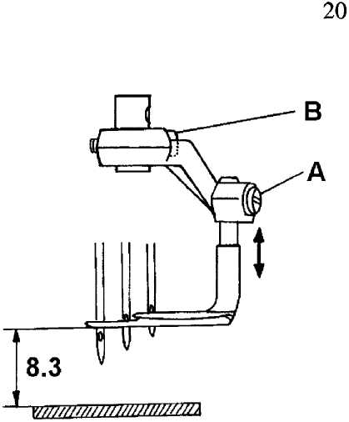
(Расстояние 5.5, рис. 18) Для того, чтобы установить расстояние 5.5, ослабить винт (В) (рис. 20) и повернуть держатель верхнего укладчика.

(Расстояние 0.5) Для того, чтобы установить расстояние 0.5, ослабить винт (А) (рис. 19) и повернуть укладчик.

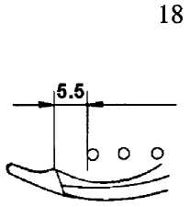
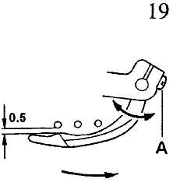

- регулировка пластинчатого нитенаправителя
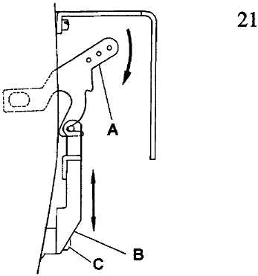
Ослабить винт (С) и переместить пластину нитенаправителя (В) вверх или вниз, чтобы убедиться, что когда верхний укладчик начинает двигаться вниз, он слегка касается нити справа и натягивает ее. Когда желаемое положение отрегулировано, затянуть винт (С) (рис. 21).

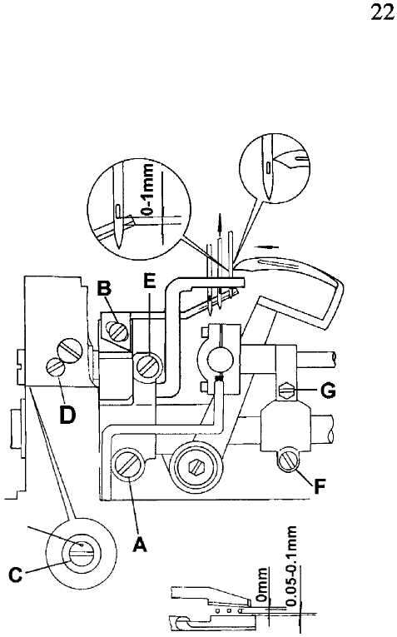
- регулировка передней и задней защиты иглы
На защиту иглы не влияет регулировка длины стежка, ее необходимо регулировать каждый раз после замены иглы на иглу другого диаметра. Ослабить винт (Е) и винт (D) (рис. 22) и снять переднюю защиту иглы. Поворачивать вал эксцентрика (С), пока отметка не перейдет в крайнее верхнее положение. Когда петлитель и правая игла находятся в положении, показанном на рис. 22, ослабить винт (А) и винт (В), чтобы отрегулировать заднюю защиту иглы так, чтобы расстояние между краем задней защиты иглы и ее ушком составляло 0-1 мм, затем затянуть винты (А) и (В).
Задняя защита иглы регулируется следующим образом: когда носик петлителя переходит к правой игле, перемещая заднюю защиту иглы как можно ближе к правой игле, между задней защитой иглы и правой иглой должен оставаться зазор 0 мм, что обеспечивает регулировка вала эксцентрика (С). По окончании затянуть винт (D).
Регулировка передней защиты иглы: в момент, когда носик петлителя подходит к правой игле, ослабить винт (Е), расстояние от передней защиты иглы до правой иглы должно составлять 0,05 – 0,1 мм. По окончании регулировки затянуть винт (Е) (рис. 22).

- заправка нити
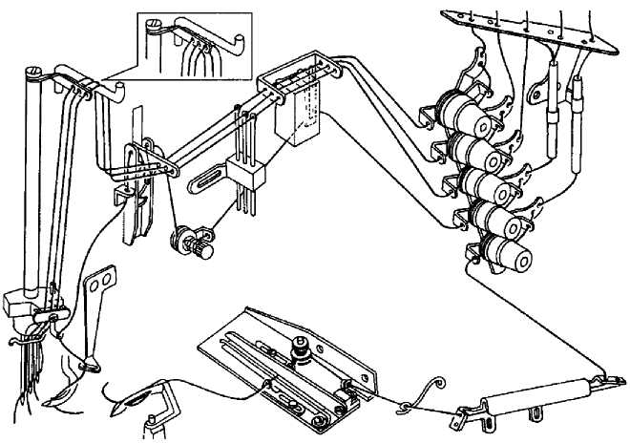
- проблемы, вызванные неправильной регулировкой машины
Неисправность | Вероятная причина
1) Неровные стежки | 1) Плохо отрегулировано натяжение нити  2) Плохо отрегулировано притяжение нити  3) Неверно подобрана нить  4) Плохая нить
2) Подача и соскальзывание ткани в сторону | 1) Недостаточное давление лапки  2) Плохо отрегулирована зубчатая рейка  3) Плохо отрегулирован дифференциал
3) Пропуск стежков | 1) Плохо отрегулировано положение петлителя относительно иглы.  2) Передний и задний предохранитель иглы слишком далеко от иглы.  3) Плохо сориентирована игла.  4) Плохо отрегулирован кулачок нитепритягивателя.
4) Обрыв нити | 1) Слишком сильное натяжение  2) Нить неправильно намотана на катушку.  3) Задняя защита иглы плохо отрегулирована.
5) Поломка иглы | 1) Игла наклонена  2) Несоответствующий размер иглы  3) Плохо отрегулирован раскладчик нити  4) Мотор вращается в обратном направлении
6) Дырки в ткани | 1) Тупая игла  2) Несоответствующий размер иглы  3) Несоответствующее острие иглы
7) Протекание масла | 1) Слишком низкий уровень масла  2) Забиты проходы для масла  3) Засорен масляный фильтр
8) Мало масла | 1) Слишком низкий уровень масла  2) Засорен фильтр  3) Засорен масляный экран

]

